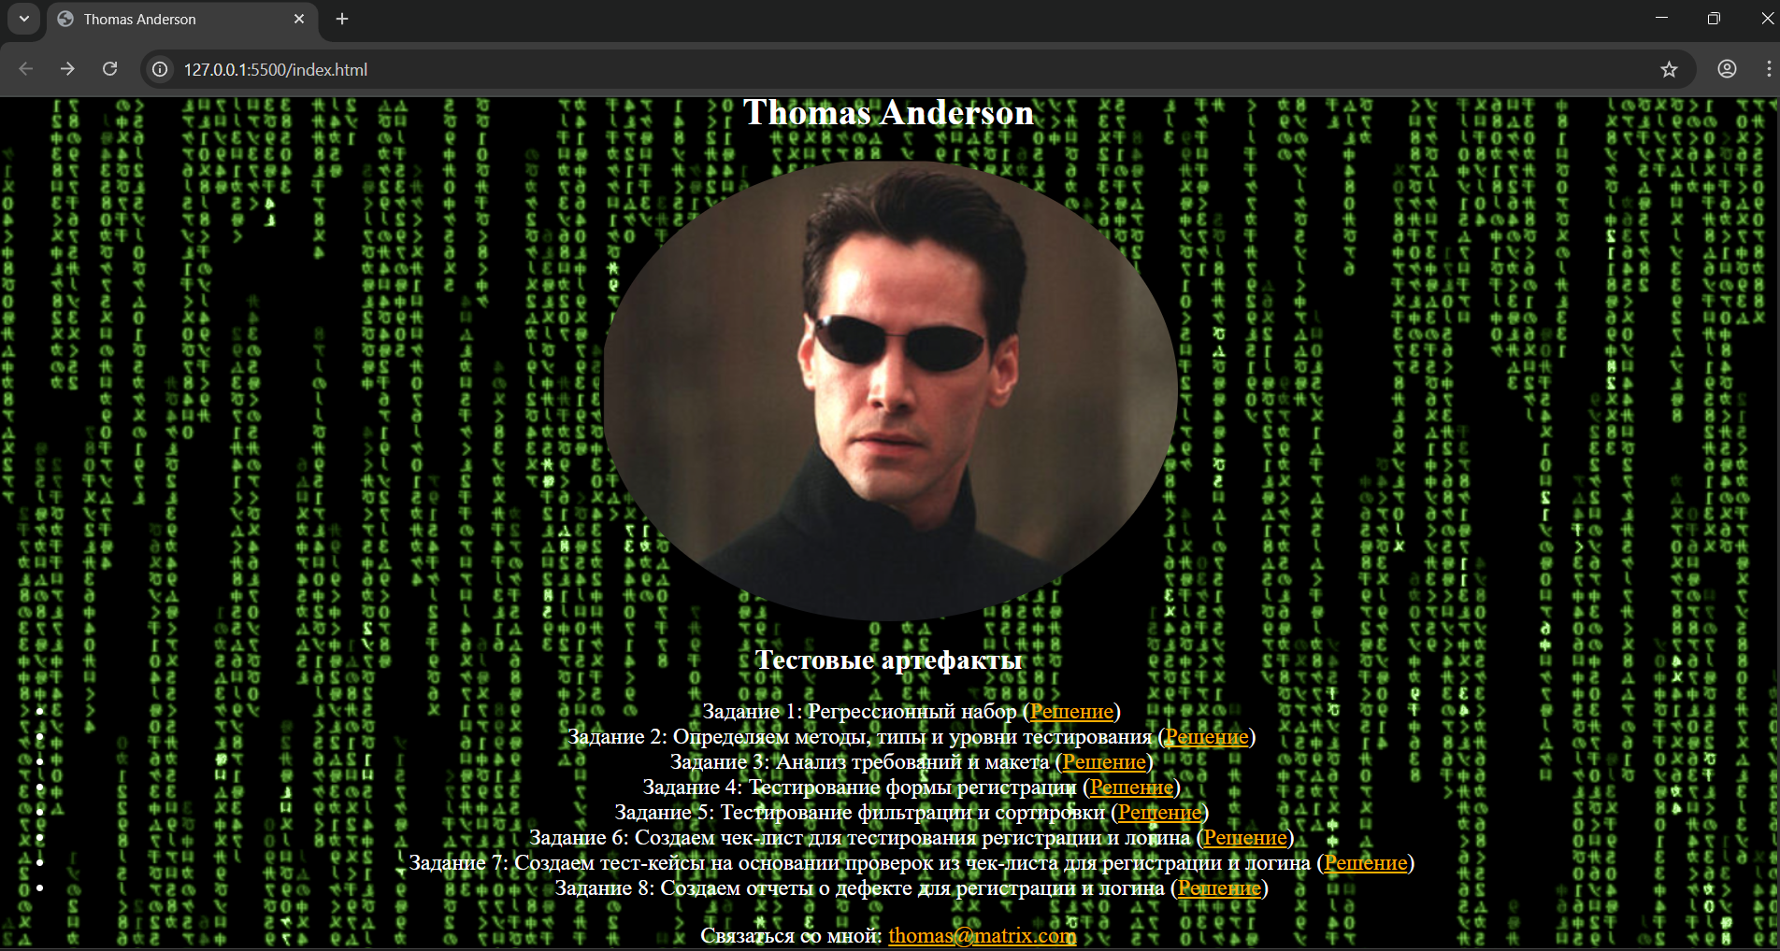
>
Thomas Anderson
×
→
C
i 127.0.0.1:5500/index.html
☆
(0)
×
220001888x
IS04X中央840 千 IQ28SIIExx
2880×
X-4413
ヘン
AVCFIBRILURT networ010
TOXでて884x4
xx吹
メーンキ
日中中
千0%80「中4千
erv
0404
XOンギン×8
中SII8
Q中Sxx8g
20
SESSee 200〉ロン
申80でXEI
024Xoury
千代8ereoXSでし
08の中千中で
04
02>中で
570816
ヘヨンヘの80干>
中
X
キャンペヘン
ヘ
88でででで中の
040exerOS
てモン
14TSCLA40
千8SO
PRIORITR^^÷Y
~40440÷YNOX2
4NWWYR+wOX4wM&U÷I¥YX~C-
ABSIT
CREFURY_XSAILSRAWXT
ふむーンキーS82Qg
し
て中中日
レヘレ
干でS干干のて曰て曰40×
ソーレAITORQ
VOL2ATY-UNTOROX
AULT2EFUBFCRTOON
<ギを^^xボーロボロで0024
A94608ARAT
RAAOSTE
(04420V-Ange
LARYK^NN
くく
Thomas Anderson
• Тестовые артефакты о
TOR
08802
e
3aaume 1: PerpeccHOHHbii Habop (Pemerre)
xxSTE
中
BABPARU-
08中でキメキとで8OIX
XSISIA8A
A84444OVEKO
coee
うしして干eseareoy
STして
8
CXFVTALRYNA
中谷8
a28RTS2「TXHA
でてその8の中
干し中
28AI
Задание 2: Определяем методы, типы и уровни тестирования (Решение)
Задание 3: Анализ требований и макета (Решение)
Задание 4: Тестирование формы регистрации (Решение)
Задание 5: Тестирование фильтрации и сортировки (Решение)
Задание 6: Создаем чек-лист для тестирования регистрации и логина (Решение)
- Задание 7: Создаем тест-кейсы на основании проверок из чек-листа для регистрации и логина (Решение) Задание 8: Создаем отчеты о дефекте для регистрации и логина (Решение)
80
S ルチ
号
247
S
木
CBAATCH Co MHO: thomas @matrix.com
A80H
ARCIFUE-C¥4=424BUTOFLELYE-decor-
くして中
ソー
吹
ヘヘヘと中谷中 A
88×4
BellT001078
谷口中で
4C4X4
3402
TATTOO-XITSS
00
吹く
K4wenbre~#er^RXAYURROY
SPAIギーヘン8 中2でし
4440
ItZAでメン
I0×8184ンチンギ
42
840
中日ver
メンク1040でと中で干rese QXQ28
吹
CEXARRVIT
855555-2-VRO
4280の日キャン
80メンS40+40キロ∧∧4
IS中28日〉中まで85xte
干干干中48中中中 で 408
2
手で吹18中中8verwerxAXA
「X04>中808TAXSTY

